À la recherche d’un responsable du paludisme en Italie (1)
Niveau de classe : Seconde
Notion du BO travaillée : « Corps humain et santé » >> « Agents pathogènes et maladies vectorielles »
La connaissance de la propagation du pathogène permet d’envisager les luttes individuelles et collectives.
Notions fondamentales : pathogène, vecteur, réservoir à pathogène, cycle évolutif
Compétence travaillée dans l’activité : Présenter les résultats sous la forme d’un tableau
Contexte de l’activité : Cette activité peut s’intégrer à une séquence pour co-construire les notions visées. Ou elle peut constituer une activité de remédiation fournie à la classe ou à certains élèves en fonction de leur besoin.
Contenu de l’activité :
Au tout début du XXe siècle, G Battista Grassi constate une corrélation étonnante : la répartition du Paludisme en Italie est conjointe de la répartition des moustiques sur ces zones. Parmi les moustiques présents, ils observent des moustiques du genre Culex de différentes espèces et des moustiques du genre Anophèle. Une question se pose alors : Quel genre de moustique transmet l’agent pathogène responsable du Paludisme ?
Pour y répondre, G Battista Grassi met en œuvre une expérience dont l’objectif est de déterminer le genre de moustique responsable de la transmission de l’agent pathogène (=plasmodium) du Paludisme.
Consigne : A partir du document ci-dessous, présenter les résultats obtenus par G Battista Grassi sous la forme d’un tableau.

Document : Expérience de G Battista Grassi dont l’objectif est de déterminer le genre de moustique responsable de la transmission de l’agent pathogène (=plasmodium) du Paludisme (source : manuel scolaire Belin 2019).

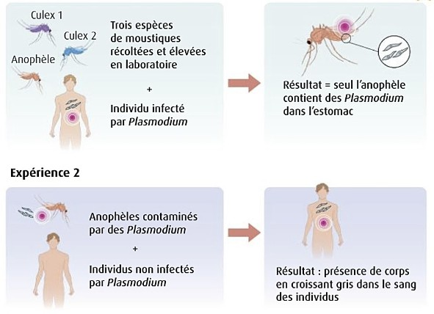

Activité complémentaire :
- En phase dialoguée, après l’introduction, la classe peut formuler collectivement des hypothèses (afin de mettre en œuvre une démarche scientifique complète).
- L’activité ciblant l’interprétation des résultats peut suivre (cf. Banque).

Critères de réussite de la compétence travaillée :

- Présenter ses résultats sous la forme d’un tableau
Je réussis si :  +/- | Evaluation
PERTINENCE : Mon tableau présente les résultats obtenus / observés. Le choix de mes colonnes et de mes lignes est pertinent : il permet de comprendre facilement les résultats obtenus. Le titre correspond aux résultats présentés.
COMPLETUDE : J’ai représenté l'ensemble des résultats obtenus.
EXACTITUDE : Mon tableau comporte un nombre adapté de colonnes et de lignes, les cellules du tableau sont renseignées de manière exacte.
CONFORMITE : Mon tableau est soigné et lisible. Les règles de communication sont respectées :
-intitulé des colonnes et lignes indiqué
- titre présent

ANNEXE :

Exemple de tableau de résultats (indicateurs de correction)

Principe de l’expérience | Résultats de l’expérience
Principe de l’expérience | Anophèle | Culex 1 | Culex 2
Un moustique du genre Anophèle et deux moustiques du genre Culex sont mis en contact avec un individu atteint de paludisme.  Après quelques jours, ces moustiques sont disséqués et on recherche la présence de plasmodium dans leur estomac ou dans leurs glandes salivaires. | Présence de Plasmodium | Absence de Plasmodium | Absence de Plasmodium

